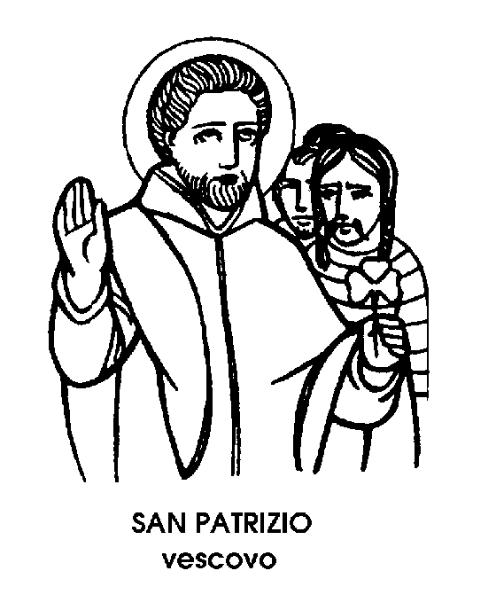
17 marzo

San Patrizio
Vescovo del V secolo

Gli Irlandesi - non soltanto quelli dell'Irlanda, ma quelli, assai più numerosi che, discesi dai vecchi emigranti, si sono moltiplicati vertiginosamente soprattutto in terra americana - gli Irlandesi di tutti i continenti, sempre mèmori della loro origine, sono assai fieri del titolo di insula Sanctorum, l'isola dei Santi, tradizionalmente attribuito alla loro terra. E, tra i santi della loro isola, nutrono una devozione vivacissima, pittoresca e indefettibile per il loro Patrono, San Patrizio, la cui memoria il nuovo Calendario della Chiesa ha conservato. Eppure, il Santo dal bel nome romano di Patrizio non nacque in Irlanda, ma in Inghilterra, in un paese, oggi sconosciuto, dal nome metà indigeno e metà latino di Bennhaven Taberniae.
In Irlanda Patrizio giunse non per sua volontà, anzi in drammatiche circostanze. Giovinetto, nel 390, egli venne infatti catturato in una scorreria di pirati e venduto come schiavo a un pastore irlandese. Il primo contatto con l'isola verde fu dunque piuttosto brusco, per il ragazzo abituato all'agiatezza e ridotto all'indigenza, e per il fervente cristiano capitato in mezzo a rozzi infedeli. Per tre volte infatti Patrizio tentò la fuga: alla terza vi riuscì, e si imbarcò, sei anni dopo la cattura, per tornare in Inghilterra. Capì però di dover tornare ancora in Irlanda, di nuovo schiavo, ma della parola di Gesù. Per questo si preparò al sacerdozio e con scrupolosa cura si alIenò alle fatiche apostoliche, frequentando i più celebri monasteri del tempo, in Francia, in Italia e nelle isole tirreniche. Finalmente, nel 432, il Papa lo inviò ad evangelizzare l'Irlanda e il suo popolo di pastori e pescatori. Tornò così come Vescovo nel paese dove aveva vissuto come schiavo, e percorse tutta l'isola in lungo e in largo, predicando nella lingua locale, insegnando, assistendo i bisognosi, operando prodigi. Alla sua morte, la quasi totalità dei Celti dell'Irlanda, compreso il loro re, Leogario, si era convertita al Cattolicesimo. La conversione, quasi di massa, degli Irlandesi sull'esempio del loro sovrano, e soprattutto dei capi dei vari dan, o tribù, non restò un fatto superficiale, come si potrebbe temere. Lo dimostrò il rapido e totale mutamento nei costumi di tutto il popolo, e soprattutto la successiva splendida fioritura di Santi e Sante irlandesi, maturata nel sole spirituale dei monasteri e delle abbazie fondate da San Patrizio e dai suoi discepoli.
Nei secoli seguenti, quando i paesi europei invasi dai barbari, furono sul punto di ricadere nel più rozzo Paganesimo, dai monasteri del- l'isola verde traboccò una vera e propria fiumana di nuovi apostoli, che si sparsero sulle terre del continente per restituire alle popolazioni inselvatichite la luce della cristiana civiltà. Tanto per fare qualche nome, furono missionari irlandesi in Italia santi come Colombano, Gallo, Orso, Frediano, Cataldo, Donato e numerosi altri.
Tutto ciò, dunque, va ascritto almeno indirettamente a merito e gloria di San Patrizio, il quale morì nel 461 o, secondo la leggenda, nel 493, cioè a 120 anni, e venne deposto in una città chiamata da allora Downpatrick. Qui, dall'alto di un'enorme statua, l'Apostolo dell'Irlanda protegge ancora la sua isola, e tutti i fedeli irlandesi, sparsi nei cinque continenti.

Giuseppe d'Arimatea
Sinedrita del I secolo

Due giorni fa abbiamo parlato di San Longino, il soldato che, sul Calvario, trafisse con la sua lunga lancia il costato di Gesù già spirato sulla croce. Quel colpo di lancia chiude il dramma della Passione, e segna l'inizio di una specie di notte oscura, dissipata poi dall'alba della Resurrezione. In quel notturno intermezzo, in un'atmosfera angosciosa di sconforto e grave di disillusione, esce dalle pagine del Vangelo una nuova figura, un personaggio inatteso e ardito, anche se i suoi gesti non sono clamorosi.
E Giuseppe d'Arimatea, presentato dall'evangelista Marco con queste parole: « Fattasi sera, Giuseppe d'Arimatea, membro distinto del Consiglio, il quale aspettava il Regno di Dio, ebbe il coraggio di andare a presentarsi a Pi- lato e di chiedergli il corpo di Gesù. Pilato si meravigliò che Gesù fosse già morto, e fatto venire il centurione, domandò se fosse vero. E sapendo che era vero, concesse il cadavere a Giuseppe ».
L'evangelista Marco sottolinea l'ardimento del gesto di Giuseppe. Scrive che egli « ebbe il coraggio » di presentarsi a Pilato per chiedere il corpo di Gesù. L'evangelista Luca, narrando lo stesso episodio, dice che Giuseppe era « uomo buono e giusto, che non aveva dato il suo consenso alla risoluzione e agli atti del Consiglio », di cui faceva parte.
Non mancavano certo a Gerusalemme gli uomini buoni e giusti. Giuseppe però fu l'unico che ebbe coraggio nel momento della generale paura. L'unico che rischiò la propria reputazione di autorevole israelita per compiere un gesto di pietà verso la vittima innocente.
Non Pietro, non Giacomo, e neanche Giovanni; non l'amico Lazzaro; non uno dei discepoli, smarriti e spauriti, ma un israelita buono e giusto, ebbe il coraggio di affrontare il Governatore romano, chiedendo di onorare la salma del giustiziato.
Giuseppe, «nativo di Arimatea », nella Giudea, è la figura dell'uomo che segue la voce della coscienza e si accolla un compito pietoso al quale nessuno l'ha obbligato. Ottenuto il permesso da Pilato, si reca sul Calvario, per togliere il corpo del Cristo dal patibolo infamante.
« E Giuseppe, avendo ricevuto il corpo - narra ancora il Vangelo - lo avvolse in un bianco lenzuolo, e lo depose nel suo sepolcro nuovo, che aveva fatto scavare nella roccia. Poi, rotolata una grande pietra davanti all'entrata del sepolcro, se ne andò ».
Se ne andò e spari così, per sempre, nella sera del Venerdì, dopo aver richiuso accuratamente il corpo del crocifisso nell'inutile sepolcro, di sua proprietà, al quale l'uomo giusto e buono generosamente rinunciava.
La sua figura non s'incontra più, né nel Vangelo né negli Atti degli Apostoli. Soltanto la leggenda ha dato un seguito alla sua storia, facendolo cristiano, fuggitivo in Francia, e primo missionario in Inghilterra.
Ma basta la sua rapida apparizione nella sera del Venerdì, senza le frange della leggenda; basta il suo gesto di uomo giusto e coscienzioso, prima della luce della Resurrezione, ad assicurare a Giuseppe d'Arimatea un posto nella pietà e nella devozione dei credenti.

Sant'Edoardo
Re del X secolo

Il nome di Edoardo è portato da pochi Santi ma, in compenso, ripetuto da moltissimi fedeli. E un nome che proviene dall'inghilterra, probabilmente tramite il francese, e nei paesi di lingua inglese è infatti frequentissimo, con il diminutivo, ben noto, di Ted o Teddy.
Linguisticamente l'origine è anglosassone: il nome è composto da due parole significanti, l'una « ricchezza », l'altra « guardiano ». Può essere perciò tradotto come « guardiano delle
ricchezze », e questo significato può diventar simbolico quando si intendano, per le ricchezze, i beni dello spirito e le conquiste della Grazia.
Le fortune del nome di Edoardo, nel mondo anglosassone, dipendono certamente anche dal fatto che si chiamarono così diversi Re inglesi, prima e dopo il Mille. lì primo fu Edoardo figlio del famoso Re Alfredo, e salito al trono nell'anno 899.Il secondo Edoardo fu il Santo di oggi, venerato come Martire. E tra i Santi è ricordato anche Edoardo III, vissuto nel XI secolo e festeggiato il 13 ottobre; o anche il 5 gennaio.
I due Santi di nome Edoardo, dunque, ebbero ambedue la ventura di essere sovrani, e ciò è titolo di non poca gloria per questo nome, impreziosito da una doppia corona, quella della regalità e quella della santità.
Il Santo di oggi regnò brevemente, anche se salì al trono in giovanissima età. Fu contrastato dalla matrigna, Elfrida, che a lui preferiva il proprio figlio, Etelredo, e là accusava di carattere violento.
Edoardo, invece, seguì attentamente i consigli di un santo Vescovo del tempo, Dunstano, e si dimostrò sovrano devoto e affabile, dolce e generoso, saggio nelle decisioni e puro nella vita privata. Ciò non fu sufficiente, però, a stornare da lui l'avversione della matrigna e la gelosia del fratellastro. E pare che a causa di un loro complotto il giovane Re perdesse la vita, colpito a tradimento da un servo prezzolato il 18 marzo del 978.
La matrigna tentò di nasconderne il corpo, facendolo gettare in una palude. Ma una colonna di luce, si narra, indicò dove si trovavano le spoglie del giovane, vittima dell'altrui nequizia e invidia.
Raccolto con pietà, il corpo di Edoardo venne onorato come quello di un Martire, in senso largo, perché il sangue da lui versato non fu in testimonianza della sua fede. Di questa egli aveva testimoniato con l'intera vita, di sovrano degno del culto riservato ai Santi.

